Создаём **docker-compose.yml** файл и кладём в него следующее:  
  
version**:** '3'

services**:**

postgres**:**

image**:** postgres**:**latest

ports**:**

**-** "5432:5432"

environment**:**

POSTGRES_PASSWORD**:** 1111

Скачиваем PgAdmin по ссылке:   
<https://ftp.postgresql.org/pub/pgadmin/pgadmin4/v7.8/windows/pgadmin4-7.8-x64.exe>

Пока он качаентся на WSL или где-то еще запускаем контейнер командой **docker-compose up**

Когда скачали, запускаем и выбираем это   
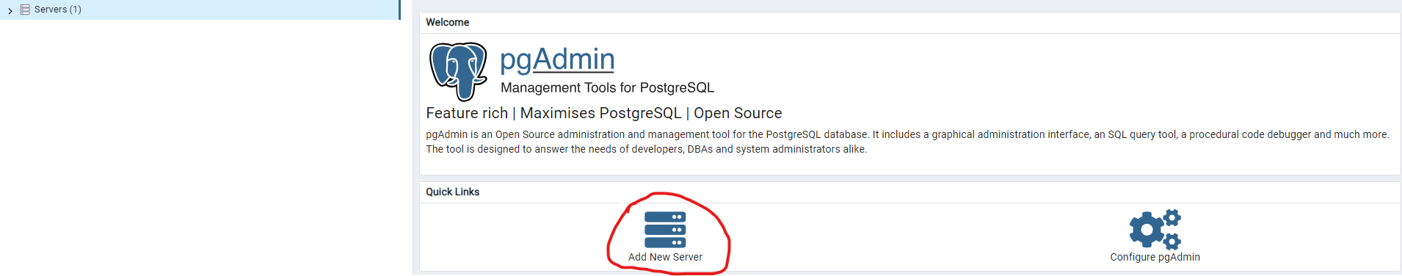

Указываем имя **Weather_forecast** (там, где написано 123)  
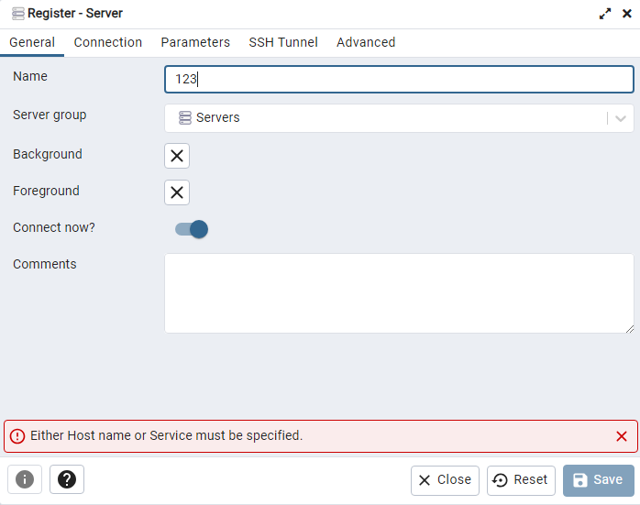

Дальше имя хоста ставим localhost и указываем пароль **1111**

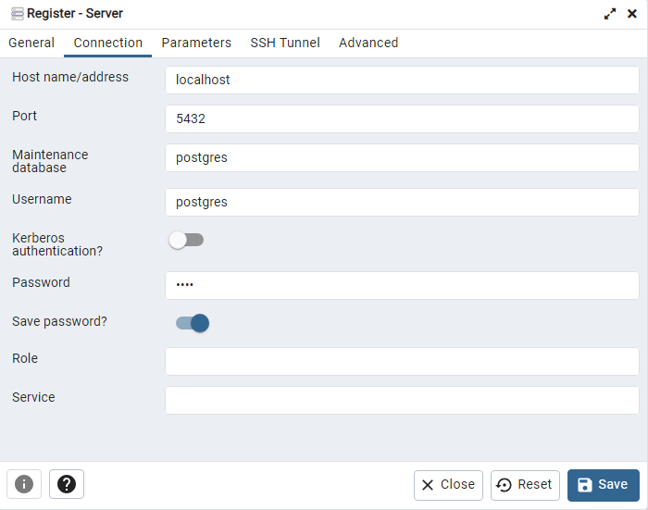

Нажимаем **Save** и всё готово, теперь можно поработать локально.

Далее запускаем sql в папке database, чтобы создать таблицу и скрипты обработки информации. После чего запускаем сам проект, который с 01:00 следующего дня и до ручной остановки будет собирать прогноз.

Готово!